年产60万吨车用醇醚燃料项目修建性详细规划批前公示

**年产60万吨车用醇醚燃料项目修建性详细规划**已经属地自然资源部门审查，符合当地规划技术指标要求，经麒麟区国土空间规划委员会2022年第二次会议审议，拟同意该项目办理规划手续，按照有关规定，现将该项目规划予以批前公示。

**项目名称：年产60万吨车用醇醚燃料项目修建性详细规划**

**建设单位：云南北斗航天能源有限公司**

**项目位置：越州镇新田社区，麒麟工业园区内**

**项目建设内容及规模:**  
　 规划用地面积34952.93㎡（约52.43亩），建、构筑物占地面积9338.25㎡，总建筑面积2194.096㎡，容积率0.35，建筑系数26.72%，绿地率17.58%，机动车停车位20个。

公示时间：2022年6月28日至7月6日（7个工作日）  
　　任何单位和个人如对该公示有异议，请在公示期内向曲靖市麒麟区自然资源局反映。反映的情况应实事求是，并附具体内容。以单位名义反映情况的应加盖公章，以个人名义反映情况的应署真实姓名和联系电话。  
　　投诉举报电话：0874—3298664（法规科）。  
　　咨询联系电话：0874—3187819（技术科）。

附件：1.规划总平面图、经济技术指标表  
　　　 2.整体鸟瞰图、单体效果图              

麒麟区自然资源局

2022年6月28日

附件1

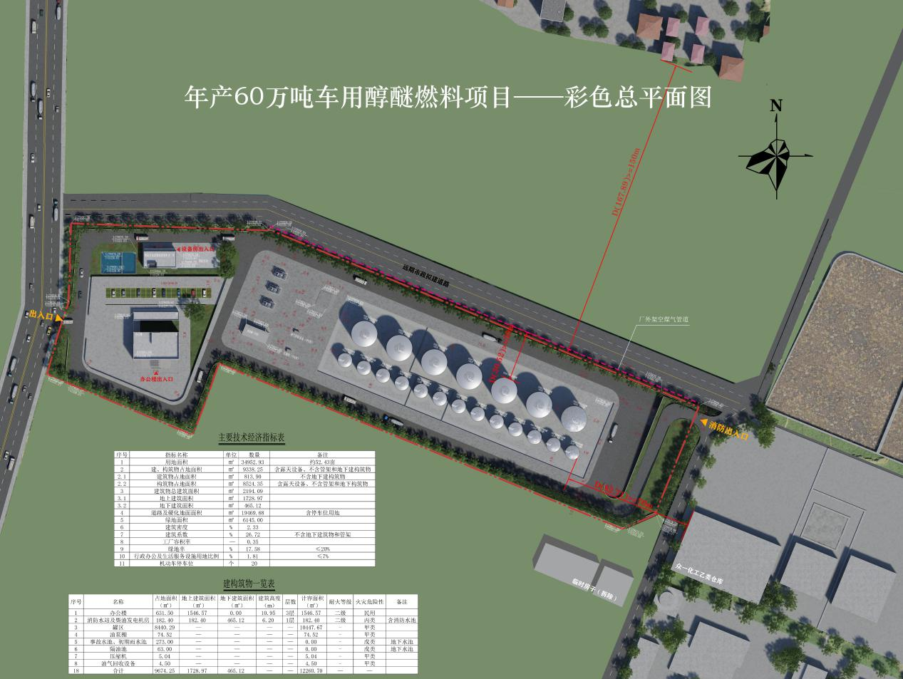

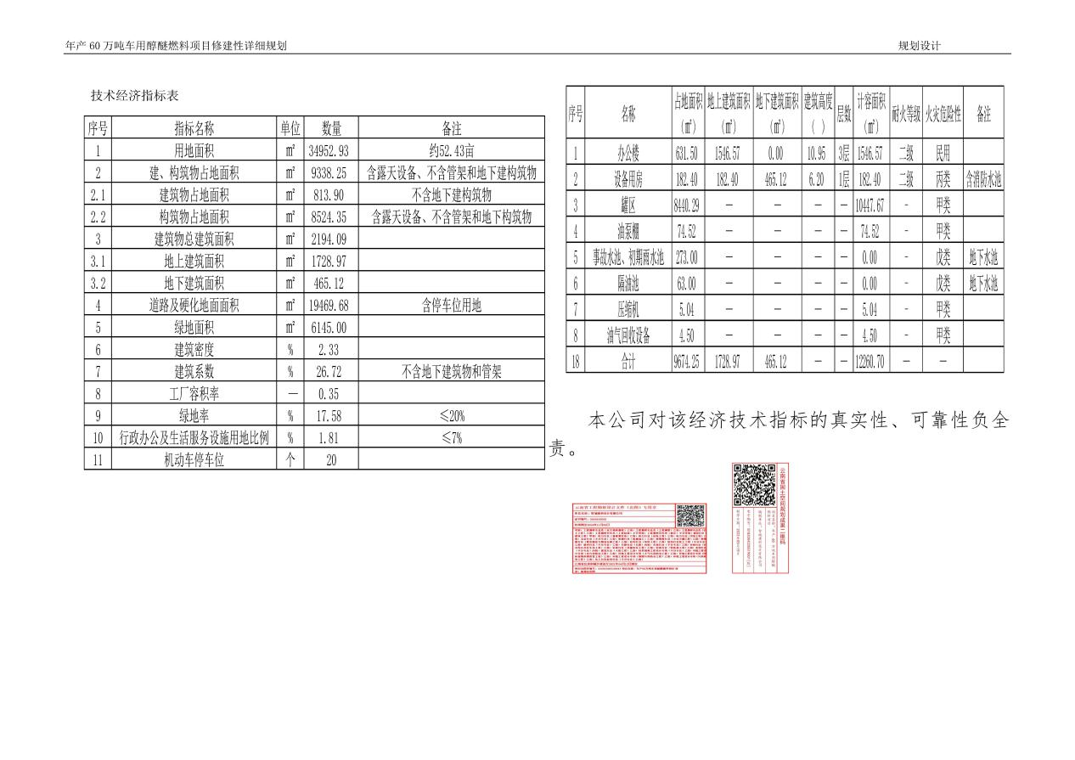

附件2

